**Общество с ограниченной ответственностью «Рыбинскэкспо»**

**Мобильный осветительный комплекс**

**REXPO РЭК-МОК/130**

**Паспорт (Руководство по эксплуатации)**

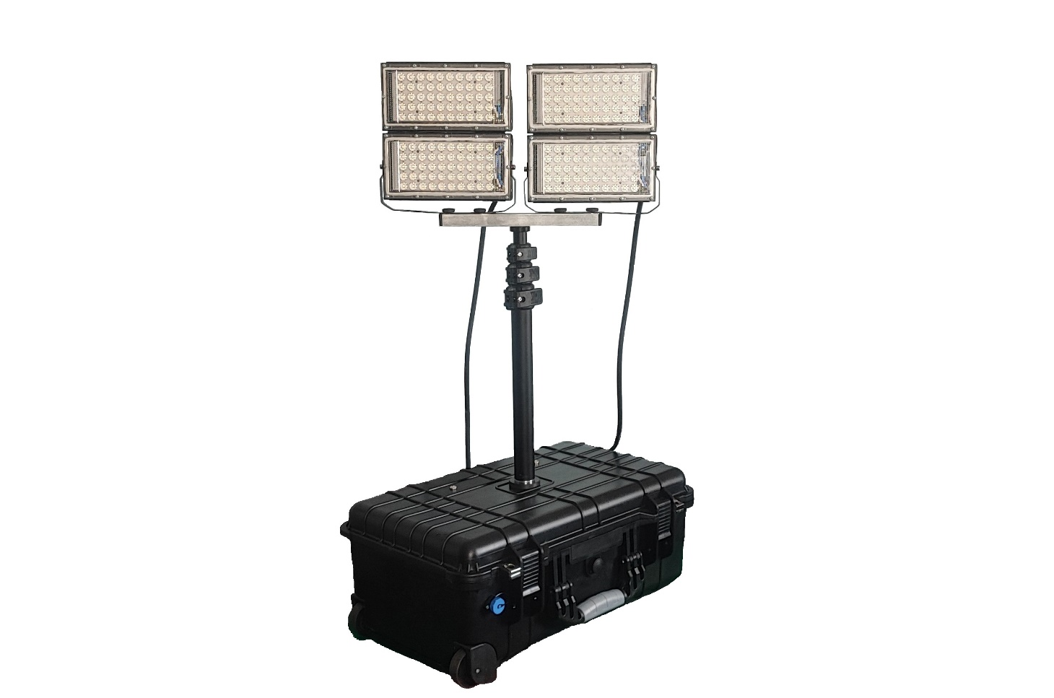

**г. Рыбинск**

**СОДЕРЖАНИЕ**

**1. ОСНОВНЫЕ СВЕДЕНИЯ ОБ ИЗДЕЛИИ…………………………………****………….2**

**2. ОСНОВНЫЕ ТЕХНИЧЕСКИЕ ДАННЫЕ………………………………………….....2**

**3. ПОДГОТОВКА К РАБОТЕ И ЕЕ ПРЕКРАЩЕНИЕ…………………………..........3**

**4. ВОЗМОЖНЫЕ НЕИСПРАВНОСТИ И СПОСОБЫ ИХ УСТРАНЕНИЯ…………4**

**5. МЕРЫ ПРЕДОСТОРОЖНОСТИ……………………………………………………….4**

**6.ТРАНСПОРТИРОВКА И ХРАНЕНИЕ………………………………………………….5**

**7. КОМПЛЕКТНОСТЬ……………………………………………………………………….5**

**8. РЕСУРСЫ, СРОКИ СЛУЖБЫ И ХРАНЕНИЯ, ГАРАНТИИ ИЗГОТОВИТЕЛЯ..6**

**9. СВЕДЕНИЯ ОБ УТИЛИЗАЦИИ………………………………………………………..6**

**10. КОНСЕРВАЦИЯ…………………………………………………………………………6**

**11. СВИДЕТЕЛЬСТВО О ПРИЁМКЕ И УПАКОВЫВАНИИ………………………….8**

**1. ОСНОВНЫЕ СВЕДЕНИЯ ОБ ИЗДЕЛИИ**

Мобильный осветительный комплекс (далее МОК) – предназначен для освещения большого пространства при отсутствии возможности применять генераторные установки.

Мобильный осветительный комплекс соответствует требованиям установленных нормативных документов (конструкторская документация, техническое задание), а также техническим условиям НБША. 676721.182ТУ, контрольным образцам-эталонам.

Изготовитель – Общество с ограниченной ответственностью «Рыбинскэкспо».

Адрес: 152934, Россия, Ярославская, г. Рыбинск, ул. Крестовая, д. 97.

**2. ОСНОВНЫЕ ТЕХНИЧЕСКИЕ ДАННЫЕ**

МОК представляет собой переносную установку, состоящую из модуля (корпуса) из ABS термопластика со встроенным аккумулятором, мачты телескопической с ручной регулировкой высоты (1шт), осветительного оголовка (2 шт.), автомобильного зарядного устройства 12В (поставляется отдельно).

Источником энергии для работы является встроенный аккумулятор, зарядное устройство предназначено только для заряда АКБ.

**Технические характеристики:**

- Регулируемый световой поток с максимальной мощностью 12 000 люмен;

- Возможность регулировать интенсивность освещения – три режима

- Время работы системы:

в интенсивном режиме 3 часа

в экономичном режиме 24 часа

- Угол поворота осветительного оголовка 360°;

- Высота мачты 160 см.;

- Вес 15 кг;

- Ресурс аккумуляторной батареи 500 циклов;

- Ресурс светодиодов 50 000 часов;

- Время полной зарядки 8 часов. В комплекте поставляются провода необходимые для эксплуатации установки, зарядное устройство для аккумуляторной батареи.

**3. ПОДГОТОВКА К РАБОТЕ И ЕЕ ПРЕКРАЩЕНИЕ**

Освободите изделие от упаковки и убедитесь, что оно не пострадало во время транспортировки.

В случае любых повреждений недопустимо пытаться включить МОК.

Необходимо проинформировать о повреждениях перевозчика или поставщика.

**Для начала работы необходимо:**

• Извлечь провода, мачты, прожекторы, из корпуса устройства;

• Установить прожекторы, сориентировать прожекторы в нужном направлении в вертикальной и горизонтальной плоскости, отрегулировать высоту;

• Присоединить соединительные провода питания прожекторов к разъёмам на корпусе устройства;

• Включить тумблер питания на корпусе (зависит от комплектации);

• Включить тумблеры питания прожекторов (зависит от комплектации);

• Для выбора режима работы прожекторов и интенсивности их свечения использовать пульты дистанционного управления, согласно прилагаемой инструкции (зависит от комплектации);

• Сборку производить в обратном порядке.

**ОСОБОЕ ВНИМАНИЕ обратите на отсутствие повреждений питающих шнуров и всех соединений. Это может привести к повреждению оборудования, причинению вреда здоровью.**

**3.1 Подзарядка устройства:**

От сетевого зарядного устройства.

Сетевое зарядное устройство предназначено для подзарядки аккумулятора устройства от электросети переменного тока 220 В 50 Гц. Для подзарядки подключите разъём зарядного устройства к зарядному разъёму корпуса устройства, затем подключите штепсельную вилку зарядного устройства в сеть, начнётся процесс заряда аккумулятора.

От автомобильного зарядного устройства.

Автомобильное зарядное устройство (поставляется отдельно) предназначено для подзарядки аккумулятора устройства от бортовой сети автомобиля 12 В (через разъём «прикуривателя»). Подсоедините разъём «прикуривателя» автомобильного зарядного устройства к автомобилю и к разъёму на корпусе устройства.

**4. ВОЗМОЖНЫЕ НЕИСПРАВНОСТИ И СПОСОБЫ ИХ УСТРАНЕНИЯ**

**ВНИМАНИЕ!!! Все работы, связанные с устранением возможных неисправ­ностей изделия должны осуществляться при отключенном сетевом пита­нии!**

|  |  |
| --- | --- |
| Не работает прожектор(ы) | Низкий уровень заряда АКБ, зарядите АКБ |
| Повреждение питающего провода, проверьте целостность провода питания |
| Отсутствие контакта в разъёме подключения прожектора(ов), проверьте отсутствие инородных предметов в разъёме подключения. |
| Прожектор(ы) неисправен, замените прожектор(ы). |
| Неисправен аккумулятор или блок управления, обратитесь к производителю |
| АКБ не заряжается | Неисправно зарядное устройство, замените зарядное устройство |
| Неисправен аккумулятор или блок управления, обратитесь к производителю |
| Не работает пульт(ы) дистанционного управления прожекторами (зависит от комплектации) | Низкий уровень напряжения элемента питания (CR 2025) пульта управления, замените элемент питания |
| Неисправен пульт(ы) управления, замените пульт(ы) управления |

Если эти способы Вам не помогли, для устранения неисправностей обратитесь за помощью к производителю.

**5. МЕРЫ ПРЕДОСТОРОЖНОСТИ**

**Во избежание несчастных случаев никогда не подвергайте изделие воздействию огня и не опускайте его в воду.**

**Запрещается самостоятельно производить ремонт электротехнической продукции.**

**Запрещается эксплуатировать изделие при наличии механических и прочих повреждений.**

**6. ТРАНСПОРТИРОВКА И ХРАНЕНИЕ**

Транспортирование МОК осуществляется любыми видами крытых транспортных средствами в соответствии с правилами, действующими на данном виде транспорта.

Резкие ускорения в любом из направлений не должны превышать значения 10g.

Условия транспортирования в части воздействия климатических факторов – по группе 5 (ОЖ4) ГОСТ 15150, в части воздействия механических факторов

- группе С ГОСТ 23216 при перевозке в упаковке в транспортных ящиках;

- группе Л ГОСТ 23216 при перевозке без транспортных ящиков.

МОК должен храниться в упаковке в закрытых помещениях в условиях группы 3 (Ж3) ГОСТ 15150, исключающих возможность воздействия солнечных лучей, влаги, резких колебаний температуры. Температура окружающего воздуха при хранении МОК должна быть в пределах от минус 30 °С до плюс 50 °С; относительная влажность воздуха при температуре плюс 25 °С - не более 80%.

При транспортировании должна быть исключена возможность перемещения МОК внутри транспортных средств.

Погрузка и разгрузка должны осуществляться согласно ГОСТ 12.3.009. Не допускается хранение вблизи складов химикатов, аммиака и других активных газов, а также коррозионных или агрессивных жидкостей.

**7. КОМПЛЕКТНОСТЬ**

|  |  |  |
| --- | --- | --- |
| Обозначение | Наименование изделия | Количество |
| - | Модуль из ABS термопластика со встроенным аккумулятором | 1 шт. |
| - | Телескопическая мачта | 1 шт. |
| - | Осветительный оголовок (прожектор) | 2 шт. |
| - | Соединительные провода | 1 комплект |
| - | Зарядное устройство | 1 шт. |
| МОК1РЭК.0000.02 ПС | Паспорт (инструкция по эксплуатации) | 1 шт. |

**Примечание. Изготовитель сохраняет за собой право замены комплектующих изделий на аналогичные, не уступающие им по своим техническим характеристикам.**

**8. РЕСУРСЫ, СРОКИ** **СЛУЖБЫ И ХРАНЕНИЯ,** **ГАРАНТИИ** **ИЗГОТОВИТЕЛЯ**

Предприятие-изготовитель гарантирует соответствие качества МОК требованиям настоящих технических условий при соблюдении правил эксплуатации, хранения и транспортирования.

Гарантийный срок эксплуатации – 12 месяцев со дня передачи покупателю.

В период гарантийного срока предприятие-изготовитель осуществляет гарантийный ремонт (замену) приборов или вышедшего из строя элемента.

Действие гарантийных обязательств прекращается при механических повреждениях приборов по вине потребителя и при нарушении им условий эксплуатации.

По истечении гарантийного срока хранения эксплуатация приборов допускается после осуществления приемо-сдаточных испытаний.

**9. СВЕДЕНИЯ ОБ УТИЛИЗАЦИИ**

9.1. Изделие не содержит драгоценных камней.

9.2. Изделие не содержит драгоценных металлов.

9.3. Изделие утилизируется как бытовые отходы, предварительно извлечь АКБ и утилизировать отдельно.

**10. КОНСЕРВАЦИЯ**

Сведения о консервации, расконсервации и переконсервации изделия заносятся в таблицу 1.

Таблица 1

|  |  |  |  |
| --- | --- | --- | --- |
| Дата | Наименование работы | Срок действия,  годы | Должность,  фамилия  и подпись |
|  |  |  |  |

**11. СВИДЕТЕЛЬСТВО** **О ПРИЕМКЕ И УПАКОВЫВАНИИ**

Мобильный осветительный комплекс REXPO РЭК-МОК/130 наименование изделия обозначение

изготовлен, принят и упакован в соответствии с требованиями государственных стандартов, действующей технической документации и признан годным для эксплуатации.

Начальник ОТК



Чистяков Д.А.

личная подпись расшифровка подписи

___________________

число, месяц, год

**Гарантийный талон**

|  |  |  |  |  |
| --- | --- | --- | --- | --- |
| № | Продукция | Количество | Серийный номер | Срок гарантии, мес. |
| 1 | Мобильный осветительный комплекс  REXPO РЭК-МОК/130 | _____ | ______ | 12 |

|  |  |
| --- | --- |
| Дата продажи  изделия: « » 20 г. | Продавец: /________________/ |

|  |
| --- |
| **Гарантийные обязательства:**  1. Срок гарантии исчисляется со дня выдачи товара Покупателю.  2. В случае если вышеупомянутое изделие выйдет из строя не по вине Покупателя, в течение гарантийного срока, поставщик обязуется произвести ремонт или замену дефектного изделия без дополнительной оплаты.  3. Гарантийный ремонт и обслуживание производятся в течение 15-ти рабочих дней в сервисном центре продавца товара, только при предъявлении настоящего гарантийного талона. Гарантийный срок продлевается на время проведения ремонта.  4. Поставщик снимает с себя гарантийные обязательства в случаях:  -при наличии механических, химических, термических и иных повреждениях изделия  -выхода из строя по причинам несоблюдения правил установки и эксплуатации изделия.  -вскрытия, ремонта или модернизации изделия не уполномоченными лицами.  5. Гарантия не распространяется на расходные материалы и другие узлы, имеющие естественный ограниченный период эксплуатации.  6. При обращении с претензиями по поводу работы приобретенного изделия, вызванными некомпетентностью покупателя, продавец имеет право взимать плату за проведение консультаций.  7. На период гарантийного ремонта аналогичное исправное оборудование не выдается.  8. Недополученная в связи с появлением неисправности прибыль и другие косвенные расходы не подлежат возмещению.  9. Гарантия не распространяется на ущерб, причиненный другому оборудованию.  10. Все транспортные расходы относятся за счет покупателя и не подлежат возмещению. |

Представитель покупателя: /___________ / _________/ _______________/

*(дата) (подпись) (расшифровка)*